Enunciado
El Ministerio de Defensa desea diseñar una Base de Datos para llevar un control de los Soldados que realizan el Servicio Militar, bajo las siguientes directrices:
- Un Soldado se define por su código, nombre, apellidos y graduación.
- Cada Cuartel se define por su código, nombre y ubicación.
- En el Ejército hay diferentes Cuerpos (Infantería, Artillería, Armada, etc.), cada uno con su propio código y una denominación.
- Los Soldados pertenecen a un único Cuerpo y a una única Compañía.
- A cada Compañía pueden pertenecer Soldados de distintos Cuerpos.
- Los Soldados de una misma Compañía pueden estar destinados en diferentes Cuarteles, pero cada Soldado sólo está en un Cuartel.
- Cada Compañía se define a través de un número de compañía y una actividad principal que desempeña.
- Se desea controlar los Servicios que realizan los Soldados (guardias, imaginarias, cuartelillos, etc.) en una fecha determinada.
- De cada Servicio interesa saber su código y su descripción.
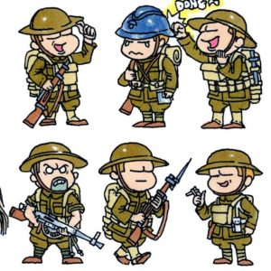
- Cada Soldado puede realizar varios Servicios a lo largo de su Servicio Militar, y un mismo Servicio puede ser realizado por otros Soldados, con independencia de la Compañía a la que pertenezca.
- Interesa guardar la fecha de realización del Servicio por cada Soldado.

Modelo Entidad/Relación

Entidad | Clave primaria | Clave Secundaria | Clave foránea | Atributos NO primos | Atributos multivaluados

Relación | Clave primaria | Clave ajena o foránea | Atributos NO primos | Cardinalidad | Entidad |  | Entidad
 |  |  |  |  | Nombre | Participación | Nombre | Participación

Modelo Relacional

Relación | Clave primaria | Clave alterna | Clave foránea | Atributos NO primos | Transtividad entre atributos
 |  |  |  |  | SÍ primos | NO primos

Relación | Forma Normal que cumple |  |  |  | Relación en FNBC
Relación | 1FN  DF | 2FN DFC | 3FN DFTNP | FNBC  DFTP | Relación en FNBC

